Творческий отчет о деятельности учителей начальной школы

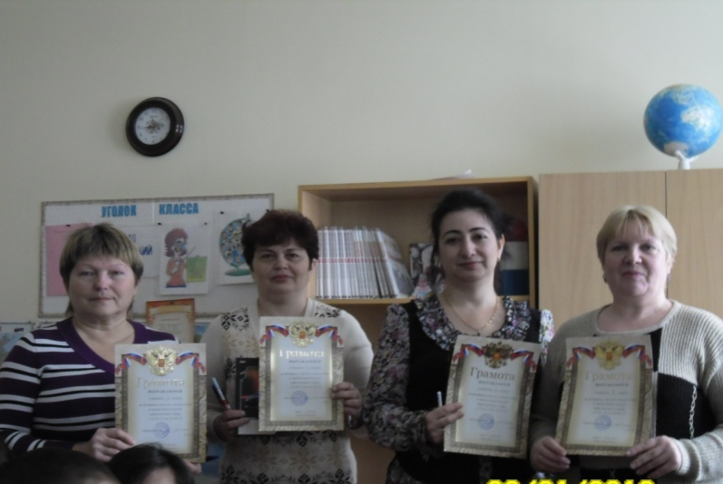

Подготовили учителя начальной школы МБОУ – СОШ №8
П. КРУТОБЕРЕЖНЫЙ
Рыбцова Р.В.
Молчанова Е.А.
Мурадова Л.Д.
Шевчук Т.В.
«Школа-это мастерская,
где формируется мысль подрастающего поколения.
Надо крепко держать её в руках,
Если не хочешь выпустить из рук будущее.»
А. Барбюс.

Однажды сели мы написать
Отчет о творческой работе
Хотим про все вам рассказать
О личной жизни и о работе.

ШМО начальных классов – это структурное подразделение методической службы школы, объединяющие учителей начальных классов. ОБРАЗОВАТЕЛЬНЫЙ процесс осуществляет коллектив в количестве 4 учителей начальных классов.
Мурадова Л.Д. – учитель первого класса, имеющий первую квалификационную категорию;
Рыбцова Р.В. – учитель второго класса, имеет первую квалификационную категорию;
Молчанова Е.А. – учитель третьего класа, имеет первую квалификационную категорию;
Шевчук Т. В. – учитель четвертого класса, защитилась в марте 2014 года на высшую квалификационную категорию.
Нас в коллективе ровно 4
Все педагоги просто чудо –
Работа спорится у нас,
Квалификацию повышаем,
Инновационные методы применяем
И результаты получаем!
Открытые уроки мы даем
На школу и район.
Копилку нашу пополняем
И грамоты за это получаем.
В марте у нас
Татьяна Васильевна переаттестацию сдавала
Категорию не потеряла и
Показала готовность на высший класс.
ШМО начальных классов активно работало в этом году над проблемой, которую внедряла в деятельность ШМО учителей школы завуч Жарова Н.М., - «Компетентностный подход в обучении».
Параллельно решаем проблему нашего ШМО учителей начальных классов
Начальная школа - школа личностно - развивающего диалога и работали над темой:
«Развитие диалогического опыта обучающихся, как способа саморазвития и духовно-нравственного становления личности».
- В связи с введением новых стандартов с нового учебного года ШМО начальных классов находится на этапе модернизации и обновления содержания образования. Интенсивно развивается вариативность образовательных программ и учебно-методических комплектов. Были разработаны целостные модели образования, которые обеспечиваются учебно-методическими комплектами по всем предметам с 1-го по 4-е классы.
Цель нашей работы -
Моделирование и построение учебно-воспитательного процесса, направленного на развитие и раскрытие индивидуальности ребенка.
В нашей школе в начальных классах проходит обучение по двум УМК:
- УМК «Начальная школа XXІ века»;
- УМК «Планета знаний».

ЗАДАЧИ:
1 . Повышать уровень методической помощи педагогам путем использования разных форм обучения.
2. Активизировать инновационную деятельность педагогов с целью ориентации на достижение более высоких результатов.
3. Овладение новыми технологиями, которые стимулируют активность учителей и детей, раскрывают их творческий потенциал.
В этом году цель нашего методобъединения была пересмотреть и выбрать педагогическую технологию, которая вписывалась бы в нашу работу. Такой технологией стала технология проблемного обучения, которая вписалась в работу нашего МО и внеурочную деятельность с обучающимися.
- В словосочетании проблемный диалог первое слово "проблемный" означает, что на уроке изучения нового материала обязательно должны быть проработаны два звена: "постановка проблемы" и "поиск решения". Постановка проблемы - это этап формулирования темы урока или вопросов для исследования. Поиск решения - это этап формулирования нового знания.
- Слово "диалог" означает, что и постановку проблемы, и поиск решения должны выполнить сами ученики в специально организованном учителем диалоге.

Существует три основных метода постановки учебной проблемы:
• побуждающий от проблемной ситуации диалог;
• подводящий к теме диалог;
• сообщение темы с мотивирующим приемом.
Данный метод поиска решения является наиболее сложным для учителя, поскольку требует осуществления четырех педагогических действий:
- 1) побуждения к выдвижению гипотез;
- 2) принятия выдвигаемых учениками гипотез;
- 3) побуждения к проверке гипотез;
- 4) принятия предлагаемых учениками проверок.
Технология проблемно-диалогического обучения выступает важнейшим направлением реализации парадигмы компетентностного обучения в образовании.
Примеры проблемно – диалогического обучения.
- Измерить длину своей ступни, длину ступни своей сестры, мамы и т.д.
- 2. Расскажите, какие действия необходимо предпринять, чтобы определить длину своего шага. Удобно это сделать одному?
- 3. Определи длину руки от локтя до конца среднего пальца. Как называлась эта мера длины в древности? (локоть).
- 4. Найдите информацию о таких измерениях
длины, как «локоть».
- 5. Определи размер: а) своей шапки; б) шапки соседа по парте
- Выбери подходящий инструмент для измерения.
- Для того, чтобы повысить интерес учащихся к математике, предложила им найти информацию о мерах длины, которые использовались в древности.
Главное на современном уроке -
постановка ученика в позицию субъекта деятельности, добытчика знаний, в ситуацию самостоятельного поиска, реализация всех его творческих возможностей, полноценное общение с учителем и товарищами.
Применение ПДО на уроках
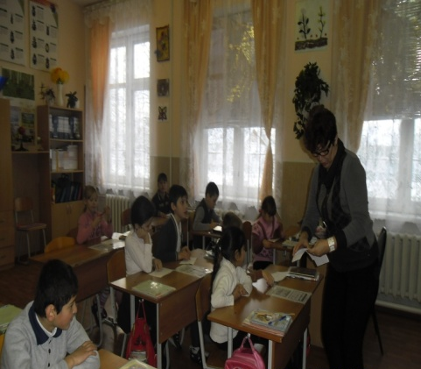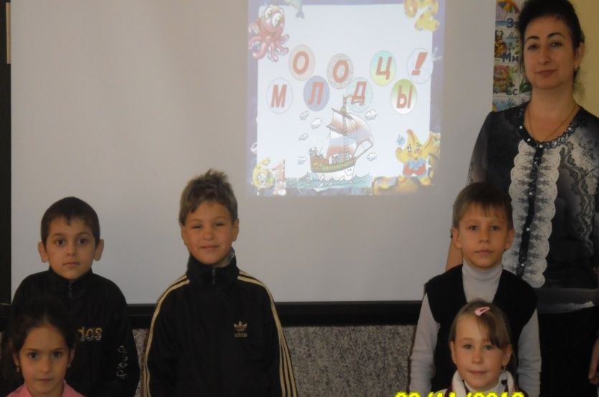

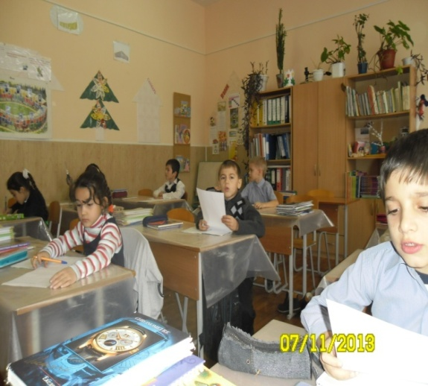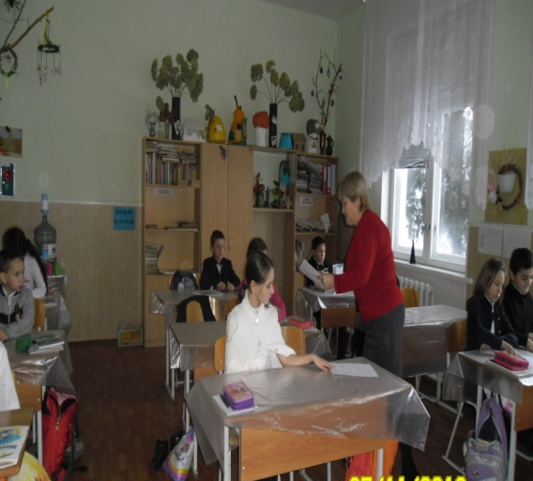

В защите проектов участвуют обучающиеся всех классов
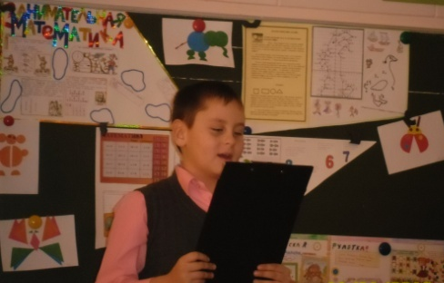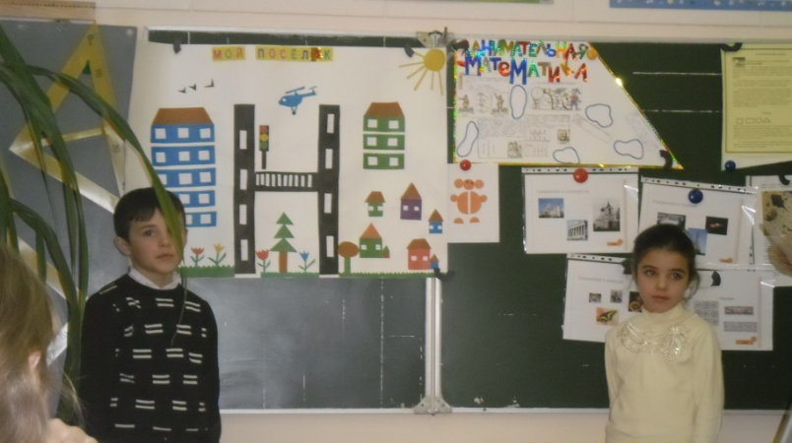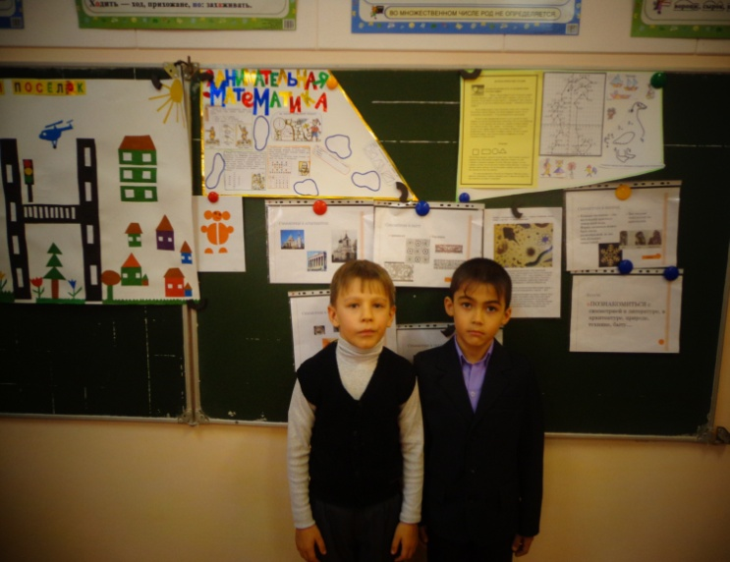
В выставках и конкурсах
Участвуем всегда,
Детям очень нравится,
В семинарах завсегда рады поучаствовать:
То на месте мы покажем,
То по школам разным
Поделиться опытом
На педчтеньях школьных,
Получили мы немало
Нового, полезного
Всю работу не опишешь
В стихотворной форме
Постоянно проверяют,
Нами все довольны.

